

Администрация
Лаголовского сельского поселения

Ломоносовского муниципального района Ленинградской области

ПОСТАНОВЛЕНИЕ

№

Об утверждении муниципальной программы Лаголовского сельского поселения «Формирование комфортной городской среды Лаголовского сельского поселения на 2026-2028 годы»

Руководствуясь Федеральным законом от 06.12.2003 № 131-ФЗ «Об общих принципах организации местного самоуправления в Российской Федерации», постановлением Правительства РФ от 10.02.2017 № 169 «Об утверждении правил предоставления и распределения субсидий из федерального бюджета бюджетам субъектов Российской Федерации на поддержку государственных программ субъектов Российской Федерации и муниципальных программ формирования комфортной городской среды», администрация Лаголовского сельского поселения Ломоносовского муниципального района Ленинградской области
ПОСТАНОВЛЯЕТ:
- Утвердить муниципальную программу «Формирование комфортной городской среды Лаголовского сельского поселение на 2026-2028 годы»;
- Настоящее Постановление подлежит официальному размещению на сайте Лаголовского сельского поселения.
- Контроль за выполнением настоящего Постановления оставляю за собой.

Глава администрации
Лаголовского сельского поселения Д.И. Селиванов

УТВЕРЖДЕНА
постановлением администрации
Лаголовского сельского поселения
_____________№____________



АДМИНИСТРАЦИЯ
ЛАГОЛОВСКОГО СЕЛЬСКОГО ПОСЕЛЕНИЯ
МУНИЦИПАЛЬНОГО ОБРАЗОВАНИЯ
ЛОМОНОСОВСКИЙ МУНИЦИПАЛЬНЫЙ РАЙОНА
ЛЕНИНГРАДСКОЙ ОБЛАСТИ

Муниципальная программа «Формирование комфортной городской среды Лаголовского сельского поселения на 2026-2028 годы»

Ленинградская область
2025
Паспорт муниципальной программы
«Формирование комфортной городской среды»

Наименование муниципальной программы | Формирование комфортной городской среды
Администратор муниципальной программы | Администрация Лаголовского сельского поселения поселение Ломоносовского муниципального района Ленинградской области
Разработчик муниципальной программы | Администрация Лаголовского сельского поселения поселение Ломоносовского муниципального района Ленинградской области
Ответственный исполнитель муниципальной программы | Администрация Лаголовского сельского поселения поселение Ломоносовского муниципального района Ленинградской области
Участники муниципальной программы | - Комитет по ЖКХ Ленинградской области;  - Министерство строительства и жилищно-коммунального хозяйства РФ;  - подрядные организации, определенные в соответствии с действующим законодательством.
Основные цели программы | Повышение комфортности условий проживания граждан на территории муниципального образования, обеспечение экологического благополучия, улучшение санитарного и эстетического состояния территорий муниципального образования, создание условий для системного повышения качества и комфорта городской среды, с учетом необходимости обеспечения физической, пространственной и информационной доступности зданий, сооружений, внутриквартальных территорий, в том числе для маломобильных групп населения.
Основные задачи программы | - повышение уровня благоустройства территории Лаголовского сельского поселения  - повышение уровня вовлеченности заинтересованных граждан в реализацию мероприятий по благоустройству территории Лаголовского сельского поселения
Целевые показатели (индикаторы) | 1. Количество благоустроенных территорий муниципального образования в рамках исполнения мероприятий программы.  2. Площадь благоустроенных территорий муниципального образования в рамках исполнения мероприятий программы.
Сроки и этапы реализации программы | Срок реализации программы 2026-2028 годы с разделением на этапы:  1 этап – 2026 год;  2 этап – 2027 год;  3 этап – 2028 год.
Объемы и источники финансирования с разбивкой по годам и видам источников | Объём финансирования программы 45 500тысяч рублей;  Объём финансирования на 2026 год - 17 000тысяч рублей;  Объём финансирования на 2027 год - 14 250тысяч рублей;  Объём финансирования на 2028 год - 14 250тысяч рублей;  Источник финансирования: Федеральный бюджет, Бюджет Ленинградской области , Местный бюджет Лаголовского сельского поселения
Ожидаемые конечные результаты реализации программы | Повышение комфортности условий проживания граждан на территории муниципального образования, обеспечение экологического благополучия, улучшение санитарного и эстетического состояния территорий муниципального образования, создание условий для системного повышения качества и комфорта городской среды, с учетом необходимости обеспечения физической, пространственной и информационной доступности зданий, сооружений, внутриквартальных территорий, в том числе для маломобильных групп населения.

1. Общая характеристика, основные проблемы и прогноз развития сферы реализации муниципальной программы

Данная муниципальная программа является инновационным подходом к созданию объектов благоустройства. Реализация обозначенных направлений по благоустройству общественных территорий осуществляется с учетом необходимости обеспечения физической, пространственной и информационной доступности территорий, в том числе для маломобильных групп населения.
Предусмотренные направления мероприятий представляют собой единый механизм реализации программы, созданный для решения поставленных задач. Ожидается, что разработанный механизм реализации программы существенным образом повлияет на формирование комфортной городской среды, будет стимулировать жителей поселения к участию в благоустройстве территорий, увеличению количества благоустроенных мест для отдыха, способствовать повышению качества жизни населения и улучшению облика поселения.
Сегодня жителяю важно, как обустроены дворовые территории и общественные пространства, его интересует качество уборки территорий, своевременная и безопасная утилизация коммунальных отходов.
В этой связи важно сформировать и поддержать на местном уровне тренд создания комфортной городской среды.
Благоустройство территорий является одним из наиболее эффективных инструментов повышения привлекательности для проживания, работы и проведения свободного времени для жителей Лаголовского сельского поселения . Объекты благоустройства обеспечивают красоту, а также комфортные и безопасные условия проживания и жизнедеятельности населения муниципального образования.
Для решения существующих проблем, определения приоритетов в решении поставленных задач, определения потребности средств на реализацию мероприятий и внесения их в расходы местного бюджета в порядке и сроки, установленные Бюджетным кодексом Российской Федерации, источников их финансирования, требуются целенаправленные действия, которые позволят обеспечить создание комфортных условий для проживания жителей муниципального образования.
Ключевую роль в создании и управлении городской средой играет участие заинтересованных лиц в обсуждении проектов благоустройства общественных пространств.
Данная программа разработана с учетом результатов общественного обсуждения проекта программы.
При разработке концепции благоустройства территорий были учтены мнения жителей и иных заинтересованных лиц.

2.Основные цели и задачи муниципальной программы

Целью муниципальной программы является повышение комфортности условий проживания граждан на территории муниципального образования, обеспечение экологического благополучия, улучшение санитарного и эстетического состояния территорий муниципального образования, создание условий для системного повышения качества и комфорта городской среды, с учетом необходимости обеспечения физической, пространственной и информационной доступности зданий, сооружений, внутриквартальных территорий, в том числе для маломобильных групп населения.
Данная цель будет достигнута решением следующих задач:
- повышением уровня благоустройства территории Лаголовского сельского поселения (осуществление благоустройства территории муниципального образования, включающее:
установку и содержание малых архитектурных форм, уличной мебели и хозяйственно-бытового оборудования, необходимого для благоустройства территории муниципального образования;
создание зон отдыха, в том числе обустройство, содержание и уборку территорий детских площадок;
обустройство, содержание и уборку территорий спортивных площадок;
выполнение оформления к праздничным мероприятиям на территории муниципального образования;
озеленение территорий зеленых насаждений общего пользования местного значения, в том числе организацию работ по компенсационному озеленению, содержание территорий зеленых насаждений общего пользования местного значения, ремонт расположенных на них объектов зеленых насаждений, защиту зеленых насаждений на указанных территориях,
проведение санитарных рубок, а также удаление аварийных, больных деревьев и кустарников в отношении зеленых насаждений общего пользования местного значения);
повышением уровня вовлеченности заинтересованных граждан в реализацию мероприятий по благоустройству территории Лаголовского сельского поселения , путем организации публичных слушаний с привлечением общественных организаций, заинтересованных граждан, путем размещения информации в сети «Интернет», участием в приемке работ.

3. Особенности формирования муниципальной программы

Муниципальная программа предусматривает в том числе:
разработку и опубликование для общественного обсуждения (срок обсуждения – 30дней со дня опубликования) проекта муниципальной программы;
с учетом результатов общественного обсуждения утверждение муниципальной программы;
В целях осуществления контроля и координации реализации муниципальной программы в администрации Лаголовского сельского поселения создана общественная комиссия для проведения комиссионной оценки предложений заинтересованных лиц и осуществления контроля за реализацией муниципальной программы после ее утверждения в установленном порядке.
Все решения, касающиеся благоустройства территорий принимаются открыто и гласно, с учетом мнений жителей Лаголовского сельского поселения :
- для повышения уровня доступности информации и информирования граждан о задачах и проектах по благоустройству территорий используется официальный сайт Лаголовского сельского поселения ;
- обсуждение и выбор типа оборудования, некапитальных объектов, малых архитектурных форм, включая определение их функционального назначения, соответствующих габаритов, стилевого решения, материалов территории;
- консультации в выборе типов покрытий, с учетом функционального зонирования территории;
- консультации по предполагаемым типам озеленения территории;
- размещение информации в муниципальных СМИ;
- отчет и протокол по итогам общественного обсуждения публикуется в течение 3 дней после заседания общественной комиссии;
- общественный контроль по реализации муниципальной программы осуществляется с учетом положений законов и иных нормативных актов об обеспечении открытости информации и общественном контроле.

4. Минимальный перечень видов работ:

- устройство пешеходных зон;
- устройство велосипедных дорожек и роликовых трасс;
- устройство тактильных покрытий;
- организация освещения основного;
- организация освещения декоративного;
- установка скамеек;
- установка урн;

5. Перечень дополнительных видов работ:

- озеленение территории;
- установка ограждений;
- установка малых архитектурных форм и городской мебели;
- обустройство площадок для отдыха;
- оборудование поверхностной дренажной системы;
- демонтажные работы;
- покрасочные работы;
- доставка оборудования и материалов;

6. Условие доступности для маломобильных групп

При реализации программы должно соблюдаться условие доступности для маломобильных групп на территориях, выбранных для благоустройства.

7. Сроки реализации муниципальной программы

Программа разработана на период 2018-2022 годов с разделением на этапы:
1 этап – 2026 год;
2 этап – 2027 год;
3 этап – 2028 год;

8. Финансовое обеспечение программы

Источником финансирования мероприятий муниципальной программы является местный бюджет Лаголовского сельского поселения, областной бюджет, федеральный бюджет.

Финансирование мероприятий программы осуществляется в пределах ассигнований, предусмотренных бюджетом муниципального образования на соответствующий год.

Объём финансирования программы 45 500 тысяч рублей.
Объём финансирования на 2026 год – 17 000 тысяч рублей.
Объём финансирования на 2027 год – 14 250 тысяч рублей.
Объём финансирования на 2028 год –14 250 тысяч рублей.

9. Ожидаемые результаты реализации программы

Исполнение мероприятий муниципальной программы позволит повысить комфортность условий проживания граждан на территории муниципального образования, обеспечит экологическое благополучие, улучшит санитарное и эстетическое состояние территорий муниципального образования, создаст условия для системного повышения качества и комфорта городской среды, с учетом необходимости обеспечения физической, пространственной и информационной доступности территорий, в том числе для маломобильных групп населения.

Приложение 1
к муниципальной программе

Перечень основных мероприятий программы

№ п/п | Перечень мероприятий | Срок реализации |  | Объем финансирования, тыс. рублей |  |  | Ответственный исполнитель
№ п/п | Перечень мероприятий | Начало реализации, год | Конец реализации, год | Всего | Областной бюджет | Местный бюджет | Ответственный исполнитель
Повышение уровня благоустройства общественных территорий
1. | Общественная территория «Яблоневый сад» 1 этап | 2026 | 2026 |  |  |  | Администрация Лаголовского сельского поселения Ломоносовского муниципального района Ленинградской области
2. | Общественная территория «Яблоневый сад» 2 этап | 2027 | 2027 |  |  |  | Администрация Лаголовского сельского поселения Ломоносовского муниципального района Ленинградской области
3. | Общественная территория «Яблоневый сад» 3 этап | 2028 | 2028 |  |  |  | Администрация Лаголовского сельского поселения Ломоносовского муниципального района Ленинградской области

Приложение 2
к муниципальной программе

Сведения
о целевых показателях (индикаторах) программы
«Формирование комфортной городской среды» Лаголовского сельского поселения

№  п/п | Наименование цели | Целевой показатель (индикатор) (наименование) | Значения целевых показателей (индикаторов) |  |  |  |  | Итого | Отношение значения целевого показателя (индикатора) предшествующего года к отчетному
№  п/п | Наименование цели | Целевой показатель (индикатор) (наименование) | 2026 | 2027 | 2028 |  |  | Итого
1. | Повышение комфортности условий проживания граждан на территории муниципального образования, обеспечение экологического благополучия, улучшение санитарного и эстетического состояния территорий муниципального образования, создание условий для системного повышения качества и комфорта городской среды, с учетом необходимости обеспечения физической, пространственной и информационной доступности зданий, сооружений, внутриквартальных территорий, в том числе для маломобильных групп населения. | Количество благоустроенных территорий муниципального образования, ед.
1. |  | Площадь благоустроенных территорий, кв. м.

Приложение 3
к муниципальной программе

ПОРЯДОК
разработки, обсуждения, согласования и утверждения дизайн-проекта благоустройства дворовой территории многоквартирного дома, расположенного на территории Лаголовского сельского поселения

1. Общие положения

1.1. Настоящий Порядок регламентирует процедуру разработки, обсуждения и согласования заинтересованными лицами дизайн-проекта благоустройства общественной территории расположенной на территории Лаголовского сельского поселения , а также их утверждение в рамках реализации муниципальной программы «Формирование комфортной городской среды» Лаголовского сельского поселения Ломоносовского муниципального района Ленинградской области (далее – Порядок).
1.2. Под дизайн-проектом понимается графический и текстовый материал, включающий в себя 3D визуализированное изображение общественной территории, представленный в нескольких ракурсах, с планировочной схемой, фотофиксацией существующего положения, с описанием работ и мероприятий, предлагаемых к выполнению (далее – дизайн проект).
Содержание дизайн-проекта зависит от вида и состава планируемых к благоустройству работ. Это может быть как проектная, сметная документация, так и упрощенный вариант в виде изображения общественной территории с описанием работ и мероприятий, предлагаемых к выполнению.

2. Разработка дизайн-проектов

2.1. Разработка дизайн-проекта в отношении общественных территорий осуществляется в соответствии с Правилами благоустройства территории Лаголовского сельского поселения , требованиями Градостроительного кодекса Российской Федерации, а также действующими строительными, санитарными и иными нормами и правилами.
2.2. Разработка дизайн-проекта в отношении общественных территорий осуществляется заинтересованными лицами в течение пяти дней со дня принятия решения о включении дворовой территории в муниципальную программу «Формирование комфортной городской среды» Лаголовского сельского поселения Ломоносовского муниципального района Ленинградской области.
2.3. Разработка дизайн-проекта благоустройства общественной территории осуществляется с учетом минимальных и дополнительных перечней работ по благоустройству. Нормативная (предельная) стоимость (единичные расценки) работ по благоустройству общественных территорий, входящих в минимальный и дополнительный перечни утверждается нормативным правовым актом администрации Лаголовского сельского поселения в соответствии с нормативным правовым актом отраслевого органа исполнительной власти Ленинградской области, ответственного за реализацию приоритетного проекта «Формирование комфортной городской среды».

3. Обсуждение, согласование и утверждение дизайн-проекта

3.1. Дизайн-проект на благоустройство общественной территории утверждается в одном экземпляре и хранится в администрации Лаголовского сельского поселения .

Приложение 4
к муниципальной программе

МАЛЫЕ АРХИТЕКТУРНЫЕ ФОРМЫ
№ п/п | Наименование и описание товара | Единица измерения | количество
1 | Скамья  1860x530x800 мм  Тип крепления: анкер; лиственница, цвет древесины: светлый дуб; металл: порошковая окраска RAL 7016 | шт. | 18 | 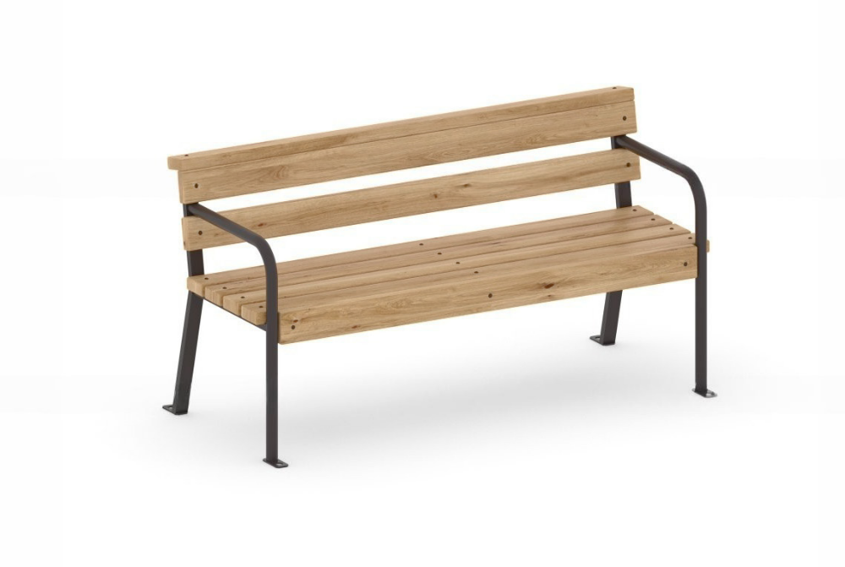
2 | Урна  420x420x680 мм  Тип крепления: под собственным весом; лиственница, цвет древесины: светлый дуб; текстура бетона: серая  d= 420 мм, высота 680 мм | шт. | 27 | 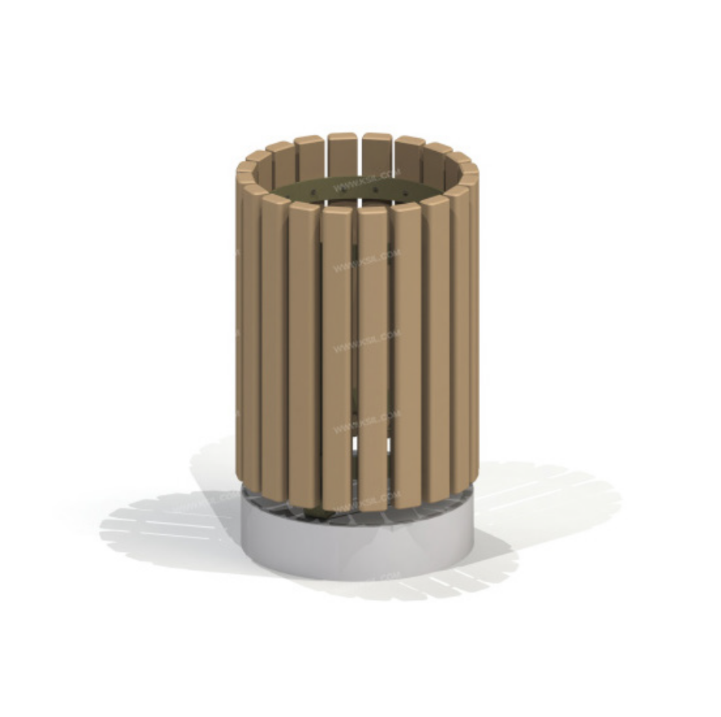
3. | Арт-объект «Лаголовская яблоня»  диаметр 2000 мм  Тип крепления: бетонирование; металл порошковая окраска, бронзовая краска | шт. | 1 | 
4 | Фонарь SK00050» RAL7016  Высота 4,0 м | шт. | 153 | 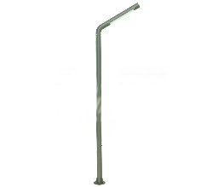
5 | Скамейки-качели круговые  11000х 4600х 3170 мм  Тип крепления: бетонирование; лиственница, цвет древесины: светлый дуб; металл: порошковая окраска RAL 7016 | шт. | 3 | 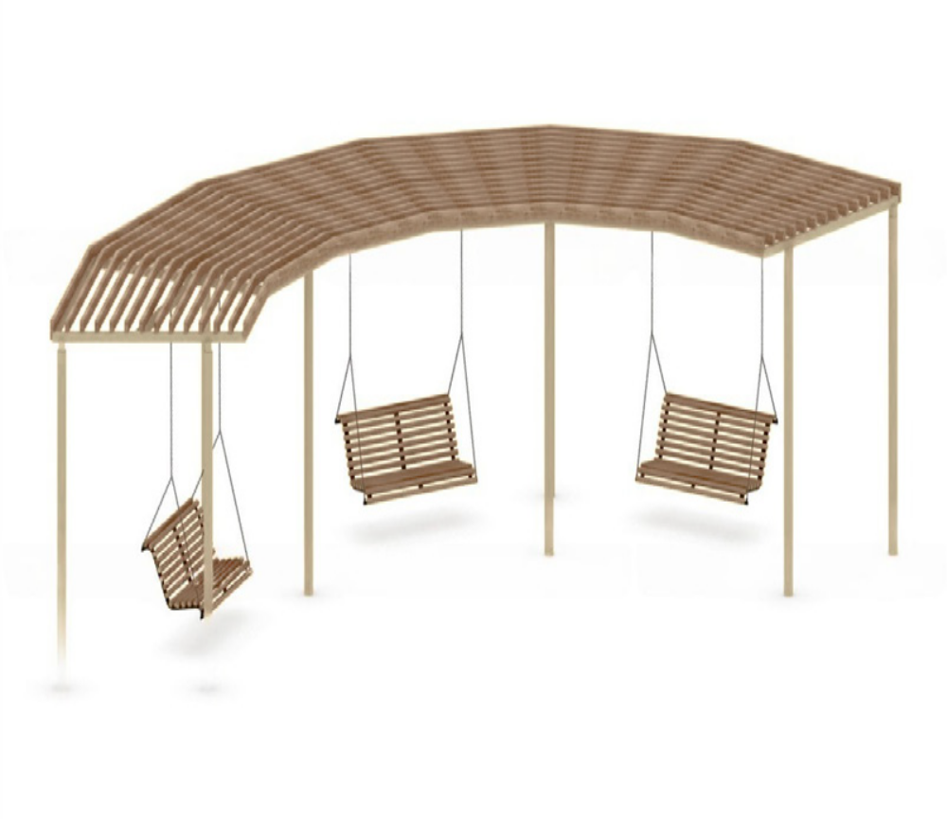
6 | Скамья с навесом  2000x1000x2205 мм  Тип крепления: бетонирование; лиственница, цвет древесины: светлый дуб; металл: порошковая окраска RAL 7016; | шт. | 6 | 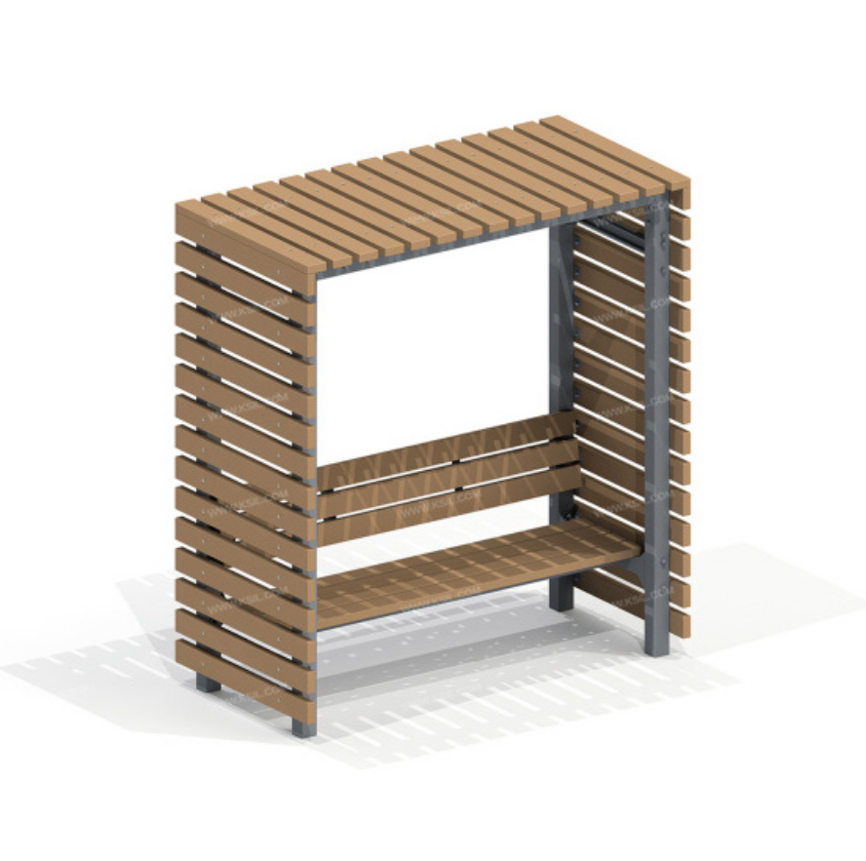
7 | Велопарковка  1220x500x400 мм | шт | 3 | 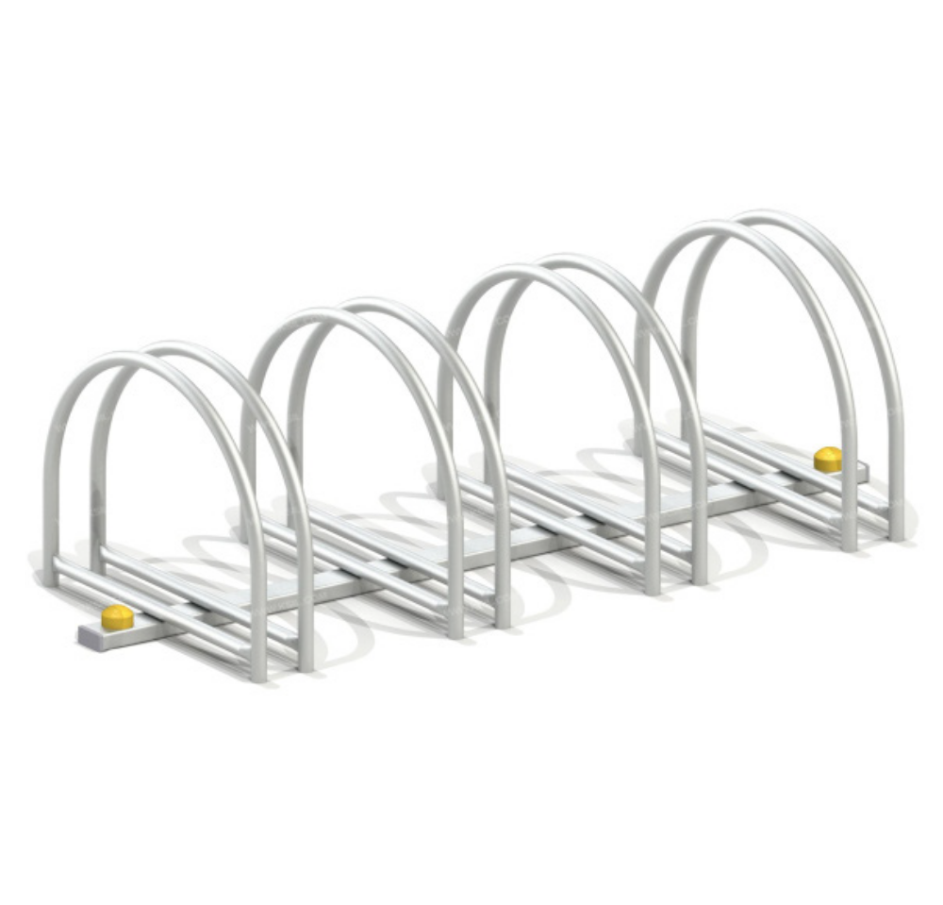

ПОКРЫТИЯ И ОЗЕЛЕНЕНИЕ

№  п/п | ВИД | ЗОНА ПРИМЕНЕНИЯ | КОНСТРУКЦИЯ ПИРОГА ПОКРЫТИЯ |  | КОЛ-ВО |  | ЕД. ИЗМ.
1 | Песчано-гравийное покрытие   | Основные пешеходные маршруты | Гранитный отсев М=1000-1200 кгс/м2, фр. 3-10 - 0,05 м /ЩЕБЕНЬ М=1200 щебень гранитный М=1200кгс/кв.м. фр.5-10 (расклинцовка), щебень гранитный М=1200 кгс/кв.м. фр.20-40 толщиной 0.15м / ПЕСОК в соответствии ГОСТ 8736-2014 С ПОСЛОЙНЫМ ТРАМБОВАНИЕМ -0,2 м/ ГЕОТЕКСТИЛЬНАЯ МЕМБРАНА – 1 СЛОЙ / УПЛОТНЕННЫЙ ГРУНТ . Общая толщина устройства дорожного полотна составляет 0,45 м. | 6392 |  | пог.м
2 | Асфальтовое покрытие   | Велодорожка | Асфальтобетонное покрытие проезда. 1 слой - мелкозернистый асфльтобетон тип Б, марки II, толщиной 0,04м / проливка битумом БНД 60/90 /, 2 слой - мелкозернистый асфльтобетон тип Б, марки II, толщиной 0,06м / щебень гранитный М=1200кгс/кв.м. фр.5- 10 (расклинцовка), щебень гранитный М=1200 кгс/кв.м. фр.20-40 толщиной 0.20м/ песок мелкий толщиной 0.15м/ нетканый геотекстиль плот.200г/м, уплотненный грунт земляного. Общая толщина устройства дорожного полотна составляет 0,45 м | 2060 |  | кв.м
3 | Газон восстанавливаемый   | Вдоль бортовый камней | Газон посевной / Плодородный слой 0,05 м | 4226 |  | кв.м
4 | Цветник  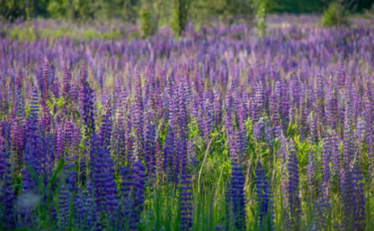 | Цветник | Семена люпинов/ Разрыхленный грунт 0,05 м | 1038 |  | кв.м
5 | Декоративная галька  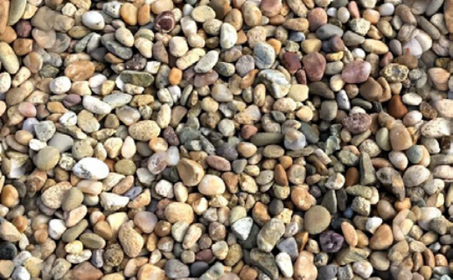 | Арт-объект | Декоративная галька 0,1м | 30 |  | кв.м
6 | Бордюр стальной   | Пешеходные маршруты | Бортовой камень стальной оцинкованный L типа БС-250.70.240-2-L-ОС– установка стальной оцинкованный L типа БС-250.70.240-2-L-ОС, оцинкованная/нержавеющая сталь, Ширина, мм: 70 Высота, мм: 250 Длина, мм: 2400 | 7720 |  | пог.м

